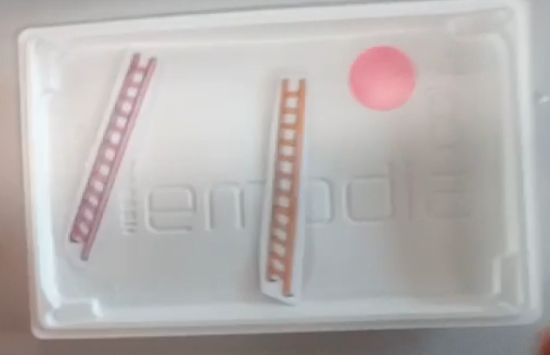

MATERIEL : une représentation d’un verger avec ses pommiers, un panier pour la récolte, des échelles pour monter aux arbres

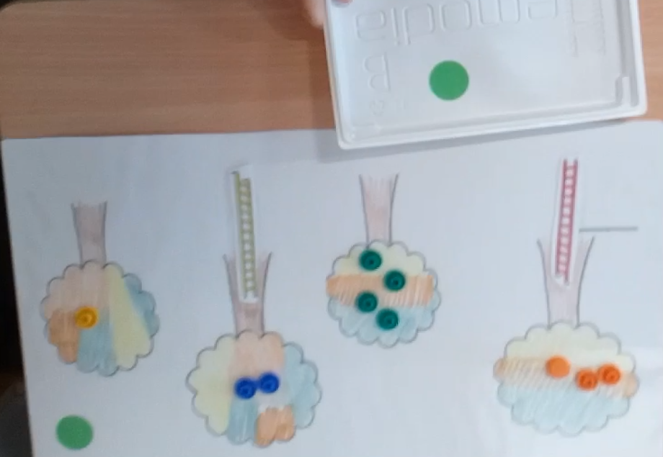

1. Mise en situation :

Réactivation de faits numériques connus (se regrouper par 2, par 3, par 5)

Rappel du contexte de la recherche par une recherche collective

Laisser manipuler le matériel si les élèves le découvrent.

1. Recherche :

Tu vas se rendre dans les poulaillers pour cueillir des pommes. Critère : as-tu assez de pommes pour ta tarte ?

1. Confrontation des réponses

Introduire une représentation = validation des solutions par comparaison avec une collection témoin (par terme à terme)

1. Validation :

Avoir assez de pommes pour sa tarte aux pommes.

Ne pas prendre trop de pommes.

PROCEDURES OBSERVEES :

**Le dénombrement (énumération-comptage)** : l’élève compte (1, 2, 3, 4, 5) pour préparer sa récolte. En demandant, combien il a, il recommence sans cesse à 1.

**Sur-comptage pour trouver le complément :** L’élève prend d’abord les pommes de l’arbre le plus fourni (4 pommes) puis rajoute ce qui manque (1 pomme).

**Terme à terme** : l’élève place les pommes attrapées en face de la collection témoin.

Les **décompositions** du nombre 5 mobilisées : surtout 2 + 3 / plus rarement 4 +1 en anticipation

Procédure la plus experte : **l’anticipation.** Une fois le problème annoncé (ex : récolter 5 pommes pour remplir faire une tarte en n’allant que dans deux pommiers = un élève lève 2 doigts à une main et 3 doigts à l’autre main)

COMPETENECES TRAVAILLEES : procéder par essai-erreur, dénombrer pour constituer une collection d’une taille donnée ou pour réaliser une collection de quantité égale à la collection proposée. Notion : autant que

DEROULEMENT DE LA SEQUENCE D’APPRENTISSAGE

ENONCE :

Vous devez préparer une tarte aux pommes. Recette : il faut 5 pommes (GS) – 4 pommes (MS)

**LES POMMIERS**

EVOLUTION : Modifier « l’habillage » du problème :

Exemple : Le loup qui va manger des poules dans les poulaillers

Exemple : la préparation de la valise pour faire un voyage

Vous préparez une valise pour un voyage de 5 jours (GS) / 4 jours (MS)

VARIABLES :

* Les échelles sont lourdes. Une fois posée dans un arbre, on ne les déplace plus.
* Pour être efficace, vider un arbre complétement
* Travailler à deux : une élève fragile fait une première récolte, l’élève le plus à l’aise du binôme complète la collection.
* Jouer sur le nombre de pommes par pommier ou le nombre de pommiers
* Dire combien tu vas en chercher avant d’y aller
* Trouver toutes les solutions pour faire ta tarte : dans quels arbres peux-tu aller ?

Chantal CLAR

Anne-Laure DOUDOUX

Fanny ERTZBISCHOFF

Valérie MEYER

Laetitia SCHAEFFER

APPRENDRE A CHERCHER

Appropriation du problème

Recherche par :

-manipulation

-représentation

-structuration

-verbalisation